GIẤY MỜI

FESTIVAL NÔNG SẢN SẠCH VÀ AN TOÀN TẠI TRƯỜNG ĐẠI HỌC NÔNG LÂM HUẾ 2017

Thừa Thiên Huế, tháng 03/2017

CHƯƠNG TRÌNH FESTIVAL
Chiều ngày 30/03
15h00 | Tuyên bố lý do và giới thiệu đại biểu, công ty
15h15 | Phát biểu của Hiệu trưởng
15h30 | Giới thiệu các gian hàng và sản phẩm
15h30-17h00 | Bán hàng tại các gian hàng và tổ chức các trò chơi
17h30-19h00 | Gala dinner của Festival với các công ty và đại biểu mời
19h00-21h00 | Tiếp tục bán hàng và giao lưu văn nghệ
Sáng 31/03
7h00 -11h00 | Tiếp tục bán hàng tại các gian hàng cho khách và đại biểu đến dự ngày Hội trường 50 năm thành lập và phát triển trường ĐHNL Huế
11h00-11h15 | Bế mạc festival và trao giấy chứng nhận tham gia của các đơn vị

Mọi thông tin liên hệ
BTC: Phạm Hữu Tỵ và Trần Võ Văn May
Email: phamhuuty@huaf.edu.vn
Điện thoại 0934810567 hoặc 914 215 925

CỘNG HÒA XÂ HỘI CHỦ NGHĨA VIỆT NAM
Độc lập – Tự Do – Hạnh phúc
____________________
GIẤY MỜI

Trường Đại học Nông Lâm – Đại học Huế
Trân trọng kính mời
……………………………………………………………………………………………....
đến tham dự và bán hàng tại

FESTIVAL NÔNG SẢN SẠCH VÀ AN TOÀN TẠI TRƯỜNG ĐẠI HỌC NÔNG LÂM HUẾ 2017
Thời gian: chiều 30/03 và sáng 31/03
Địa điểm: Trường Đại học Nông Lâm Huế. Địa chỉ: 102 Phùng Hưng, Thành Phố Huế.
Kinh phí:
- BTC chuẩn bị gian hàng, truyền thông trên TRT và HTV8, liên hệ khách hàng, và hậu cần khác
- Các đơn vị/cá nhân: tự vận chuyển sản phẩm đến gian hàng để trưng bày và bán sản phẩm
Trân trọng kính mời.
Thừa Thiên Huế, ngày 09 tháng 03 năm 2017
TM. BAN TỔ CHỨC
PHÓ HIỆU TRƯỞNG

PGS.TS. PHÙNG THĂNG LONG

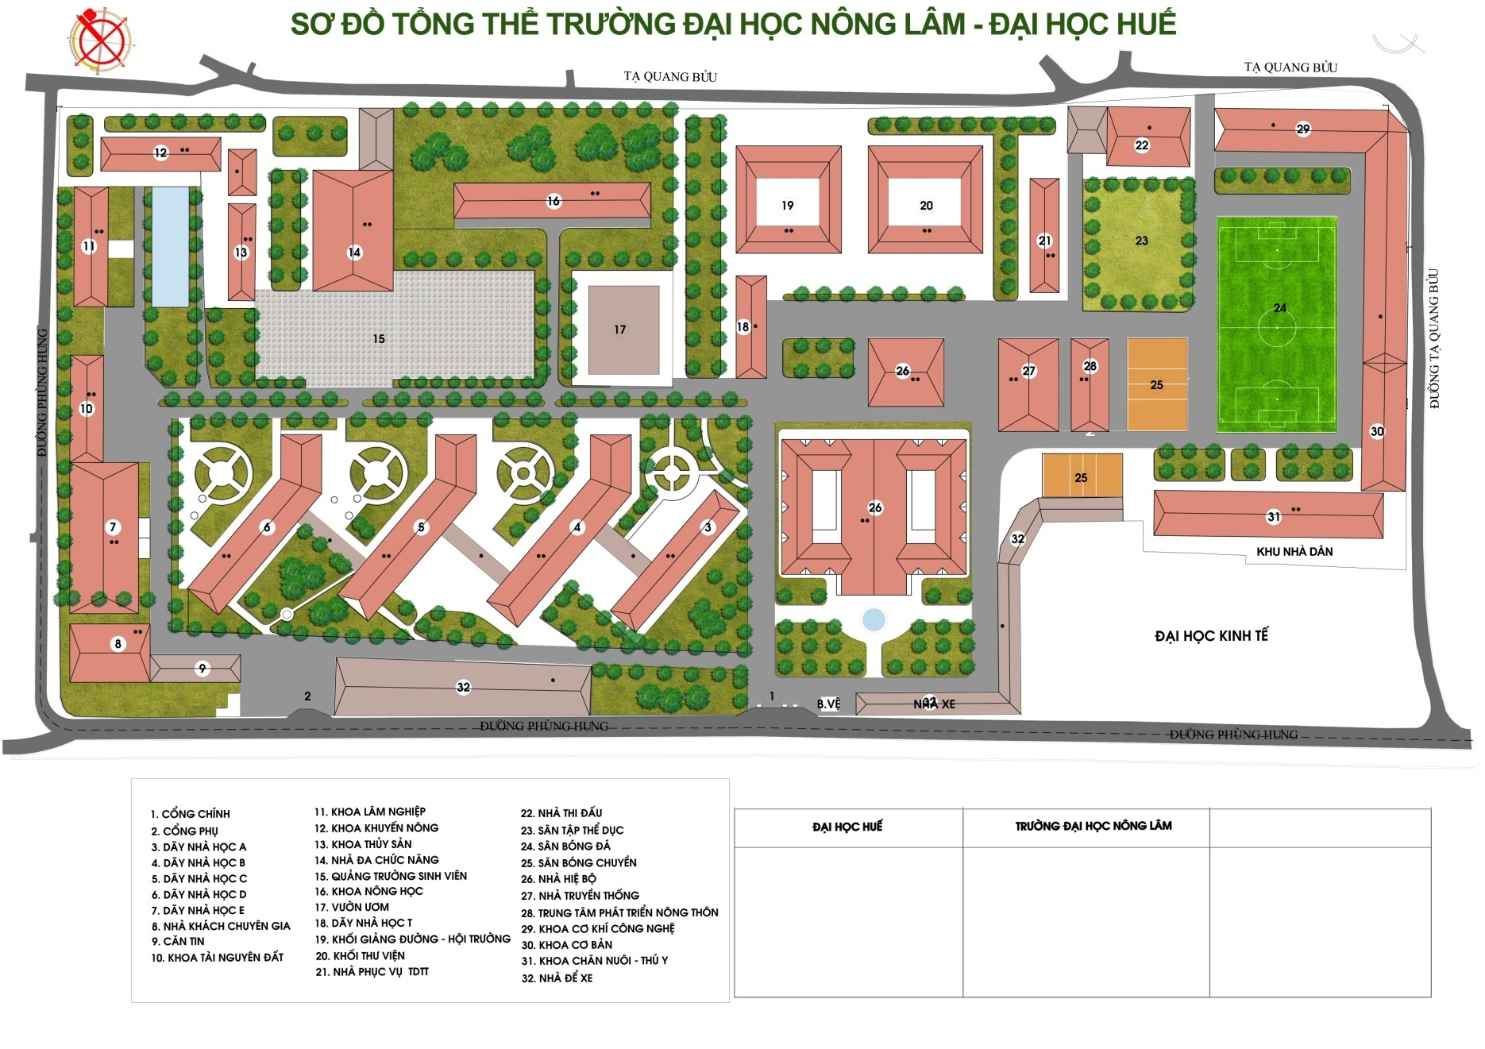
Khu vực tổ chức FESTIVAL

